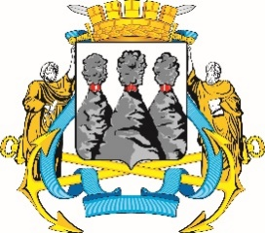
ГОРОДСКАЯ ДУМА
ПЕТРОПАВЛОВСК-КАМЧАТСКОГО ГОРОДСКОГО ОКРУГА

РЕШЕНИЕ

от 24.12.2025 № 455-р
35-я сессия
г.Петропавловск-Камчатский

О делегировании председателя Городской Думы Петропавловск-Камчатского городского округа Лиманова А.С. в состав Совета председателей представительных органов муниципальных образований в Камчатском крае при Законодательном Собрании Камчатского края

Рассмотрев обращение Законодательного Собрания Камчатского края
от 16.12.2025 № 01-4151, в соответствии со статьей 60 Решения Городской Думы Петропавловск-Камчатского городского округа от 13.07.2018 № 82-нд
«О Регламенте Городской Думы Петропавловск-Камчатского городского округа» Городская Дума Петропавловск-Камчатского городского округа

РЕШИЛА:

1. Делегировать председателя Городской Думы Петропавловск-Камчатского городского округа Лиманова А.С. в состав Совета председателей представительных органов муниципальных образований в Камчатском крае при Законодательном Собрании Камчатского края.
2. Направить настоящее решение в Законодательное Собрание Камчатского края для включения председателя Городской Думы Петропавловск-Камчатского городского округа Лиманова А.С. в состав Совета председателей представительных органов муниципальных образований в Камчатском крае при Законодательном Собрании Камчатского края.

3. Настоящее решение вступает в силу со дня его подписания.

Исполняющий обязанности председателя Городской Думы Петропавловск-Камчатского городского округа | С.А. Сароян

